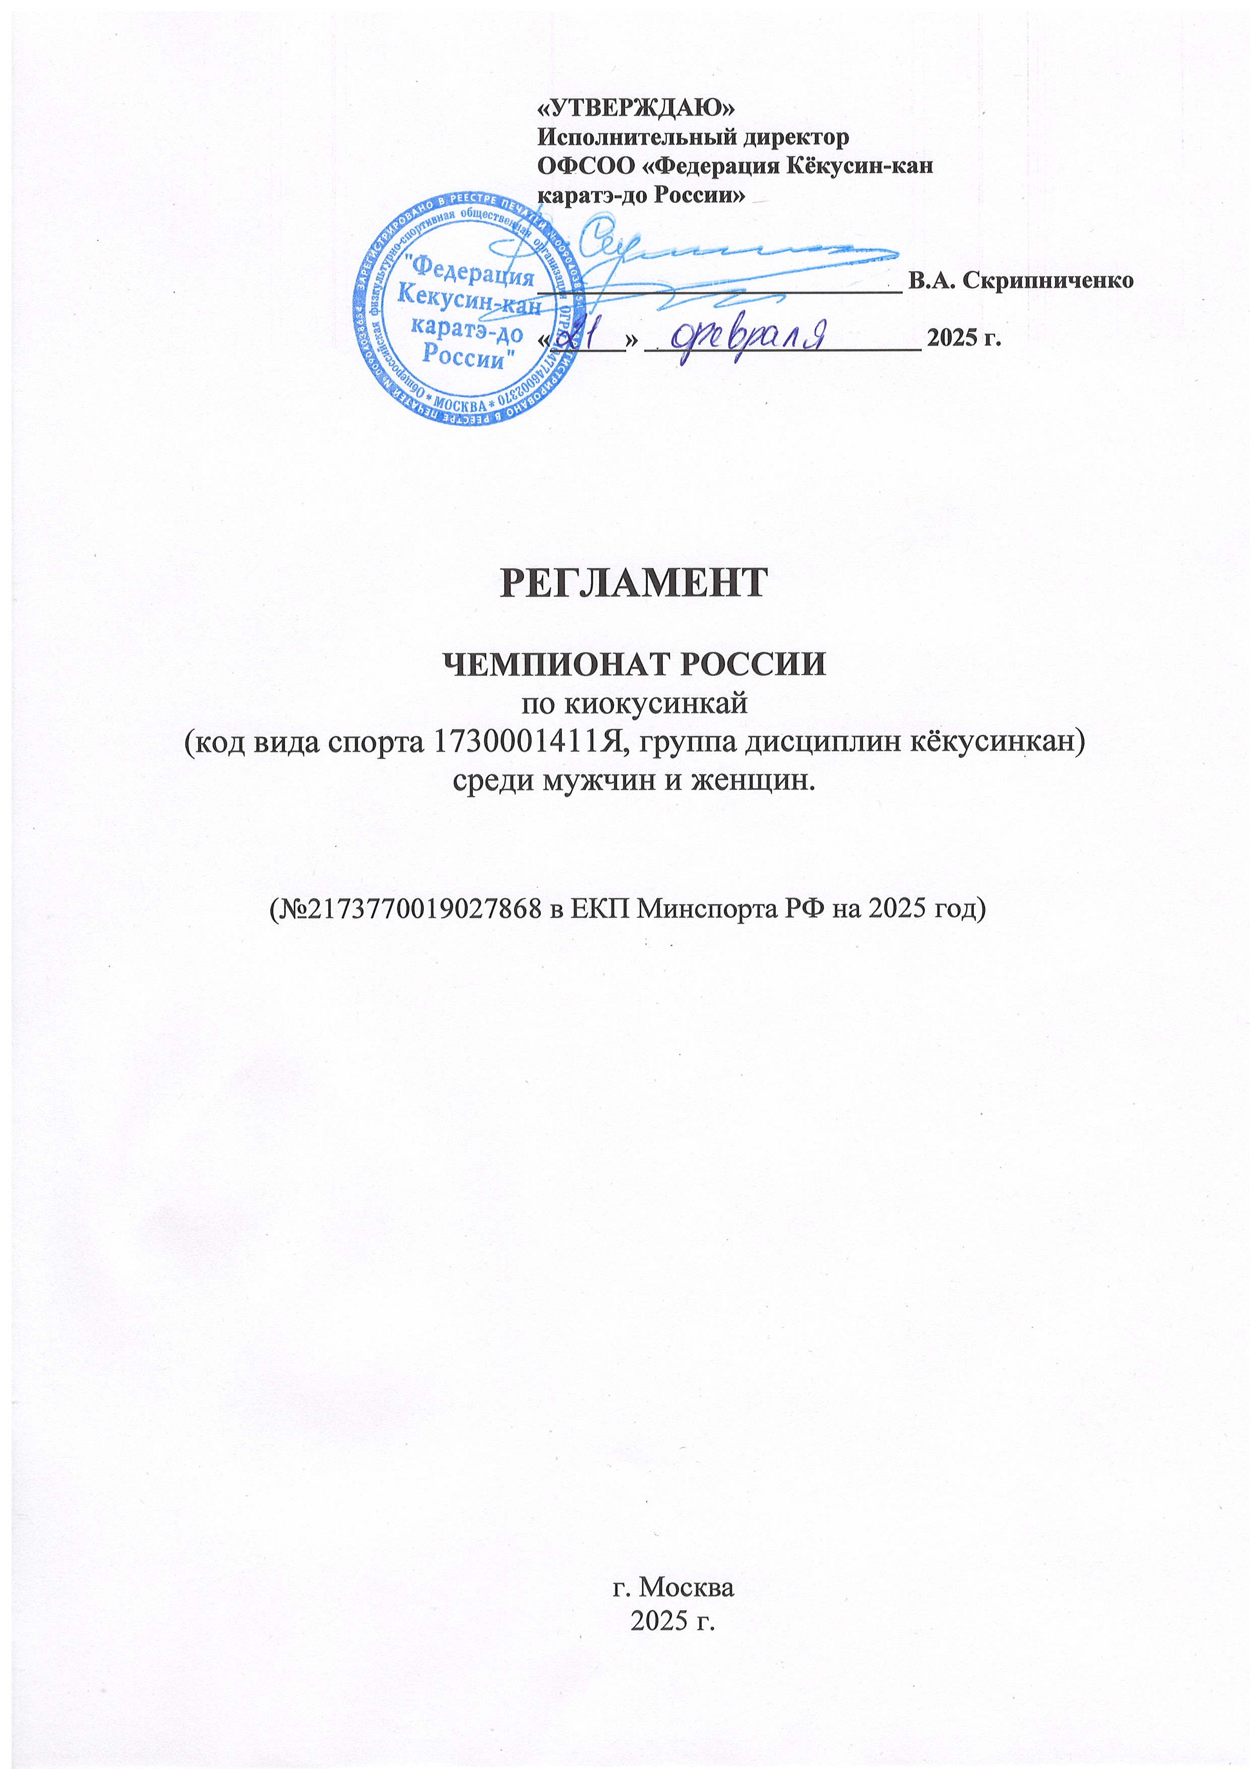
1. Общие положения
Спортивные соревнования проводятся с целью развития киокусинкай в Российской Федерации.
Спортивные соревнования являются отборочными к III этапу (финал) Спартакиады 2025.
Задачами проведения спортивных соревнований являются:
а) выявление сильнейших спортсменов для формирования списка кандидатов в спортивные сборные команды;
б) отбор спортсменов в спортивные сборные команды для подготовки к международным и всероссийским спортивным соревнованиям и участия в них;
в) подготовка спортивного резерва;
г) популяризация вида спорта киокусинкай;
д) повышение спортивного мастерства спортсменов;
е) укрепление спортивной дружбы среди участников соревнований.

2. Место и сроки проведения соревнований. Организаторы и проводящие организации.
2.1 Соревнования будут проходить 04-06 апреля 2025 г. по адресу: Москва, Варшавское шоссе, дом 118, корпус 1, Московский центр боевых искусств (МЦБИ).
2.2 Организаторы и проводящие организации
- Министерство спорта Российской Федерации;
- Департамент физической культуры и спорта города Москвы;
- Ассоциация Киокусинкай России (АКР);
- ОФСОО «Федерация Кёкусин-кан каратэ-до России».
Непосредственное проведение соревнований возлагается на главную судейскую коллегию (ГСК).
Организационный комитет:
главный судья – Салманов Василий Евгеньевич, 3 дан (СВК, Ульяновская обл.)
главный секретарь – Фокина Юлия Борисовна, 3 дан (СВК, Свердловская обл.)
главный врач – Зинин Сергей Владимирович (г. Москва).
Адрес оргкомитета:
Почтовый адрес: 109316, Москва, ул. Донская, д.13 стр. 1
E-mail: org@kyokushinkan.ru Тел.: 8(495)649-35-48, 8(916)675-0606

3. Требования к участникам соревнований и условия допуска спортсменов
3.1. Условия допуска спортсменов к соревнованиям:
3.1.1. Каждый участник (18 лет и старше) соревнований на момент прохождения мандатной комиссии должен иметь с собой следующие документы:
- общегражданский паспорт;
- зачетная квалификационная книжка спортсмена установленного образца;
- будо-паспорт, подтверждающий стилевую квалификацию (не ниже 6 кю);
-договор о страховании от несчастного случая (спортивная страховка), действительный на дни проведения соревнований (оригинал);
- допуск врача, должным образом оформленный в заявке команды;
- расписка участника соревнований (Приложение 2).
- сертификат РУСАДА. Спортсмены и тренеры, принимающие участие в официальных межрегиональных и всероссийских спортивных соревнованиях по киокусинкай, должны пройти курс дистанционного обучения «Антидопинг» и предъявить действующий сертификат РАА «РУСАДА» в комиссию по допуску участников (по требованию комиссии).
Для участия в спортивных соревнованиях указанное количество лет спортсмену должно исполниться до дня начала соревнований (день начала соревнований - день комиссии по допуску). Количество заявленных спортсменов в виде программы от субъекта Российской Федерации – не более 4-х человек.

На регистрацию участников (мандатную комиссию) допускаются спортсмены только после сдачи оригинала заявки в оргкомитет соревнований!

Для мужчин и женщин:
- белое доги и пояс, соответствующий квалификации спортсмена-участника, при этом обязательны нашивки и эмблемы в соответствии с правилами кёкусинкан; нашивки и эмблемы на доги других федераций не допускаются и при их наличии спортсмен будет дисквалифицирован.
- все участники соревнований по кумитэ должны иметь следующие средства индивидуальной защиты:
Мужчины:
обязательно – защита на пах; по желанию – капа.
Женщины:
обязательно – протектор на грудь; по желанию – защита на пах, капа.
Капа обязательна при наличии брекетов у спортсмена.
Фиксатор пояса обязателен для участников категорий «кумитэ» в соответствии с правилами ФККР.

Примечание
Женщинам разрешается использовать протектор на грудь следующего образца: верхняя граница протектора – на уровне вторых ребер, нижняя граница протектора – не ниже края реберных дуг, боковые границы протектора – по передним подмышечным линиям: жесткий протектор должен защищать как минимум груди, протектор не должен иметь открытых пластиковых элементов.
При наложении тейпов обязательно их заверение печатью у главного врача соревнований.
При нарушении любого из вышеперечисленных пунктов, спортсмен не будет допущен к соревнованиям.
При неявке спортсмена на татами после объявления его фамилии в течение 1 минуты спортсмену засчитывается поражение.

3.2. Состав участников и численный состав команды:
К соревнованиям в категориях «кумитэ», «ката», «ката-группа», допускаются участники мужского и женского пола в возрасте 18 лет включительно и старше на день проведения соревнований, имеющие квалификацию по виду спорта киокусинкай не ниже 6 кю.

3.3. Численный состав команды:
3.3.1. Численный состав команд:
- официальный представитель команды;
- выводящий тренер (один человек);
- спортсмены (не более 4-х человек в виде программы от субъекта Российской Федерации);
- врач команды (если таковой имеется)
- судьи. Судья должен иметь индивидуальную судейскую форму, установленную Регламентом судейской коллегии ФККР (п.5). Участие в судейском семинаре обязательно. Заявка на судейство, Приложение 3.

4. Программа соревнований
4.1. Расписание мероприятий соревнований:
03 апреля 2025 г. – Заезд и размещение участников соревнований.
03 апреля 2025 г. – Регистрация участников: 13:00 – 18:00.
03 апреля 2025 г. – Судейский семинар по ката с 15:00 до 17:00 (в спортивной форме).
04 апреля 2025 г. – Регистрация участников: 15:00 – 18:00.
Судейский семинар по кумитэ с 17.00 до 19.00.
05 апреля 2025 г. – День проведения соревнований.
06 апреля 2025 г. – Отъезд участников соревнований.
Детальное расписание соревновательных дней будет объявлено представителям команд на мандатной комиссии.

4.2. Условия и система проведения соревнований
Соревнования проводятся по правилам вида спорта киокусинкай (группа дисциплин кёкусинкан), которые размещены на официальном сайте: www.kyokushinkan.ru

4.3. Соревнования проводятся в следующих категориях:
КУМИТЭ. МУЖЧИНЫ | - 60 кг;  - 65 кг;  - 70 кг;  - 75 кг;  - 80 кг;  - 90 кг;  - 90+ кг | 1730511811Я  1730531811Я  1730551811Г  1730571811А  1730591811М  1730611811М  1730621811М
КУМИТЭ. ЖЕНЩИНЫ | - 55 кг;  - 60 кг;  - 65 кг;  - 65+ кг | 1730491811С  1730511811Я  1730531811Я  1730541811С
ката  МУЖЧИНЫ  ЖЕНЩИНЫ | - Обязательная программа:  1 круг - Гэкисай Сё  2 круг - Сайха  - Произвольная программа:  финал - одно высшее ката на выбор: Сэйэнтин, Сэпай, Канку, Гарю, Сусихо. | 1730631811Я
ката-ГРУППА  МУЖЧИНЫ  ЖЕНЩИНЫ | - Обязательная программа:  1 круг - Пинъан соно го  2 круг - Цуки-но ката  - Произвольная программа:  финал - одно высшее ката на выбор: Сайха, Гэкисай Сё, Сэйэнтин | 1730641811Я

5. Условия подведения итогов
5.1. Соревнования по кумитэ проводятся по системе с выбыванием после одного поражения, согласно правилам соревнований. Проигравшие полуфиналисты в каждой категории проводят бой за 3-е место.
Мужчины
предварительные: 2 мин. + 2 мин. + взвешивание + 2 мин
полуфинальные, финальные: 3 мин. + 2 мин. + взвешивание + 2 мин
(при взвешивании учитывается разница в весе 3 и более кг)

Женщины
предварительные: 2 мин. + 2 мин. + взвешивание + 2 мин
полуфинальные, финальные: 3 мин. + 2 мин. + взвешивание + 2 мин
(при взвешивании учитывается разница в весе 3 и более кг)
5.2. Соревнования по ката:
Победитель определяется путем подсчета набранных очков за вычетом наивысшей и наименьшей оценок судей.
До участия во втором круге допускаются 8 спортсменов, набравших максимальное количество баллов в первом круге. До участия в финальном круге (произвольная программа) допускаются 4 спортсмена, набравших наибольшую сумму очков в первом (Гэкисай сё) и во втором круге обязательной программы (Сайха).
В случае одинакового количества набранных баллов, победитель определяется в следующем порядке.
1) предпочтение отдается участнику, самая низкая оценка которого выше;
2) предпочтение отдается участнику, самая высокая оценка которого выше;
3) предпочтение отдается участнику, которому рефери поставил более высокую оценку;
4) если победитель не может быть определен по указанным выше пунктам, то оба участника одновременно выполняют ката Гэкисай Сё, и судьи определяют победителя, показывая свое решение флажками (красным и белым).
5.2. Условия подведения итогов общекомандного зачета
В командном зачете среди субъектов РФ подсчитываются очки участников команд отдельно в ката и отдельно в весовых категориях, а также общий зачет: за первое место – три очка, за второе место – два очка, за третье место – одно очко. В случае равенства суммы очков у двух или более команд, преимущество имеет та, у которой больше первых мест, затем учитываются вторые места и в последнюю очередь – третьи места. В случае равенства количества первых, вторых и третьих мест для определения места команды в командном зачете учитывается количество занятых четвертых и так далее мест.
5.3. Отчетные итоговые документы о проведении мероприятия сдаются на бумажных и электронных носителях в Министерство спорта РФ, АКР и размещаются на официальном сайте: www.kyokushinkan.ru в течение двух недель с момента проведения соревнований.

6. Награждение
6.1. Победители и призеры соревнований (1-3 место) награждаются медалями, кубками и дипломами соответствующих степеней.
6.2. Спонсоры и другие организации могут устанавливать дополнительные призы.

7. Финансовые условия соревнований
7.1. Финансовое обеспечение спортивного мероприятия, осуществляется за счет средств федерального бюджета и других средств.
7.2. Расходы по командированию (проезд, питание, размещение и страхование) участников соревнований обеспечивают командирующие их организации.

8. Страхование
Участие в спортивных соревнованиях осуществляется только при наличии действующего договора страхования жизни и здоровья от несчастных случаев (спортивной страховки), который представляется в комиссию по допуску на каждого участника спортивных соревнований.

9. Заявки на участие:
9.1. Предварительные заявки на участие (Приложения №1, 3, 4) принимаются
СТРОГО до 13 марта 2024 г. на эл.почту: org@kyokushinkan.ru

ВНИМАНИЕ!!! Если не получили ответ, то получите подтверждение получения вашей заявки на участие звонком в Оргкомитет соревнований.
Адрес оргкомитета:
109316, г. Москва, ул. Донская, д. 13 стр. 1
Тел. 8-495-649-35-48 8-916-675-06-06 org@kyokushinkan.ru
9.2. Оригинал заявки на участие в спортивных соревнованиях должен быть подписан руководителем органа исполнительной власти субъекта Российской Федерации в области физической культуры и спорта, подписан руководителем аккредитованной региональной спортивной федерации и заверен печатью данной федерации, подписан врачом и заверен личной печатью врача, который обязан заверить допуск каждого спортсмена. Количество допущенных спортсменов в заявке указывается прописью. Допуск спортсменов к спортивным соревнованиям по медицинским показаниям осуществляется не ранее чем за 30 дней до начала соревнований.
Оригинал заявки в печатном виде и иные необходимые документы представляются в мандатную комиссию в одном экземпляре в день приезда.
9.3. Несвоевременно поданные или неправильно оформленные заявки не принимаются.
Копии (сканы) печатей и подписей в заявке запрещены! Спортсмены по такой заявке не будут допущены до соревнований!

10. Антидопинг
В соответствии с п. 5, раздел 3 Положения о межрегиональных и всероссийских официальных спортивных соревнованиях по киокусинкай, спортсмены и тренеры, принимающие участие в официальных межрегиональных и всероссийских спортивных соревнованиях по киокусинкай, должны пройти курс дистанционного обучения «Антидопинг» и предъявить действующий сертификат РАА «РУСАДА» в комиссию по допуску участников (по требованию комиссии).
Ссылка на портал онлайн-образования РУСАДА: https://course.rusada.ru/
Курс "Антидопинг 2024" для спортсменов (от 14 лет и старше, тренеров), ссылка: https://course.rusada.ru/course/7

Регламент проведения соревнований детализирует Положение по киокусинкай, утвержденное Министерством спорта РФ на 2025 год, и не является основанием для оформления командировочных удостоверений.
Официальное положение Вы можете найти на сайте Министерства спорта РФ: http://www.minsport.gov.ru
На сайте Федерации Кёкусин-кан каратэ-до России:
http://www.kyokushinkan.ru/
А также у каждого регионального представителя на электронной почте.

Приложение 1
Заявка

на участие в Чемпионате России по киокусинкай (группа дисциплин кёкусинкан, код вида спорта 1730001411Я) среди мужчин и женщин.

Дата проведения: 04-06 апреля 2025 г.
Место проведения: г. Москва, Варшавское шоссе, дом 118 к.1, МЦБИ

от ______________________________________________________________________________
федерация/ организация
ФИО представителя команды _______________________________ тел.__________________

№ | Фамилия, имя, отчество | Дата рождения | Вес и/или ката | Кю/  Дан | Спорт. разряд | Тренер ФИО | Врач
1
2
3
4
5
КАТА-ГРУППА
1 |  |  | -
1 |  |  | -
1 |  |  | -

К соревнованиям допущено ________________________________________________ человек.
(количество прописью)

Печать и подпись врача: _______________________ МП /______________________/

Печать и подпись руководителя
органа исполнительной власти
субьекта РФ в области ФКиС_______________________ МП /______________________/

Печать и подпись руководителя
аккредитованной региональной
спортивной федерации _______________________ МП /______________________/

Приложение 2
РАСПИСКА
Я, _____________________________________________________________________________________________________________________________

Паспорт: серия _______________ номер______________________________
Выдан _______________________________________ дата выдачи__________
с правилами соревнований по киокусинкай ознакомлен и в случае получения мною травм на Чемпионате России по киокусинкай (кёкусинкан) среди мужчин и женщин по кумитэ и ката, который состоится 04-06 апреля 2025 года в г. Москве, Варшавское шоссе, дом 118 к.1, МЦБИ, претензий к организаторам турнира и тренерскому составу не имею.

«___» _____________ 2025 года _________________ /__________________/
__________________________________________________________________

